|  |
| --- |
| **GUÍA DE APRENDIZAJE: UNIDAD 1 GUÍA N°3 FECHA:30 Marzo al 03 Abril** |
| **ÁMBITO:** INTERACCIÓN Y COMPRENSIÓN DEL ENTORNO **NÚCLEO:** PENSAMIENTO MATEMÁTICO |
| **OA:** Representar números y cantidades hasta 10. |
| **NOMBRE ESTUDIANTE: CURSO:** |

**MATERIAL DE APOYO:** [**https://youtu.be/OHZ_HfPgg7Y**](https://youtu.be/OHZ_HfPgg7Y)

**INSTRUCCIONES:**

* Recuerda los numeros del 1 al 10
* Delinia los numeros con linea segmentada y completa los numeros que faltan

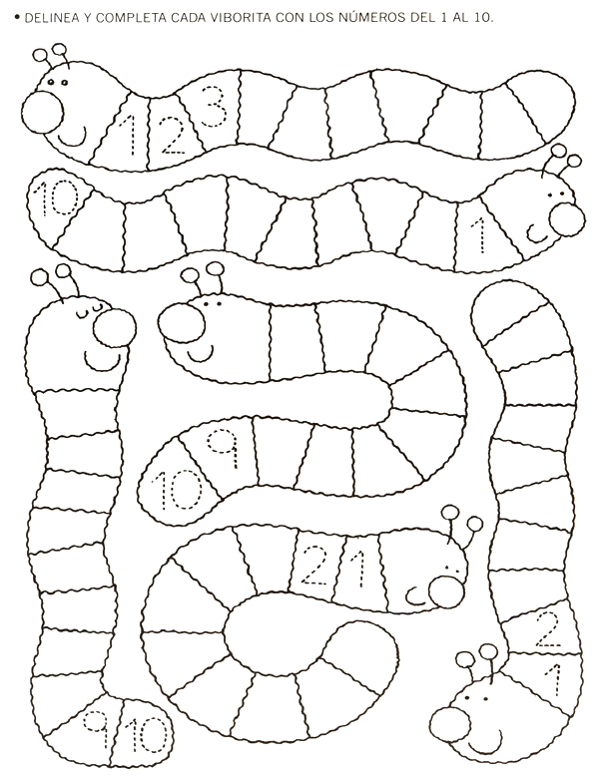

|  |
| --- |
| **GUIA DE APRENDIZAJE: UNIDAD 1 GUIA N°3 FECHA:30 Marzo al 03 Abril** |
| **AMBITO:** INTERACCION Y COMPRENSION DEL ENTORNO **NUCLEO:** PENSAMIENTO MATEMATICO |
| **OA:** Identificar atributos de figuras 2D tales como forma. |
| **NOMBRE ESTUDIANTE: CURSO:** |

**INSTRUCCIONES:**

* Observa y decubre los cuadrados, triangulos y circulos
* Colorea de rojo los cuadrados, de verde los triangulos y de azul los circulos
* Completa la tabla, coloreando un recuadro por cada figura encontarda

